Zalaszentbalázs
2017-ben jelent meg egy pályázati kiírás a „Helyi identitás és kohézió erősítése” címmel.
A kiírást átolvasva örömmel láttuk, hogy nagyon sokrétűen felhasználható lenne a támogatás, hiszen kiterjed rendezvények támogatására, tartalmazhat eszközbeszerzést, képzést, szakmai utakat, marketing-elemeket. Szem előtt tartva, hogy az önkormányzat feladata a közösségi élet erősítése, úgy döntöttünk, hogy a kínálkozó lehetőséggel élni kell.
Mivel Magyarszerdahely településsel régóta jó kapcsolatot ápolunk, közös önkormányzati hivatalhoz tartozunk, iskolánkba járnak szerdahelyi gyerekek, kapcsolatunkat még szorosabbra fűztük. Konzorciumot hoztunk létre és közösen benyújtottuk pályázatunkat.
2019.februárjában végre megjött a várva - várt döntés! Nyertünk!
Ismerkedtünk a számunkra még ismeretlen fogalmakkal, a dokumentálás szigorú elvárásaival, aztán nekiláttunk a munkának. Fórumokat szerveztünk, elindult a közösségi tervezés folyamata. Akkor még nem sejthettük, hogy hamarosan elindul egy világjárvány, mely teljesen átalakítja addigi megszokott életünket, és a járványügyi korlátozások miatt a tervezett rendezvények sorra elmaradnak.
Pályázatunk az „ Összekovácsolódunk – térségi közösségfejlesztés” címet kapta.
Mivel konzorciumban pályáztunk, voltak közös rendezvényeink, szakmai útjaink. Az eszközbeszerzést is közösen terveztük meg, melynek feltétele volt, hogy a megvásárolt eszközök a közösségi élet erősítését, rendezvények lebonyolítását szolgálja. Képzéseken kellett részt vennie a szakmai vezetőnek és a projektmenedzsernek. Természetesen volt mindkét településnek önálló programja is.
A támogatott rendezvényeket 2019-ben kezdtük szervezni.
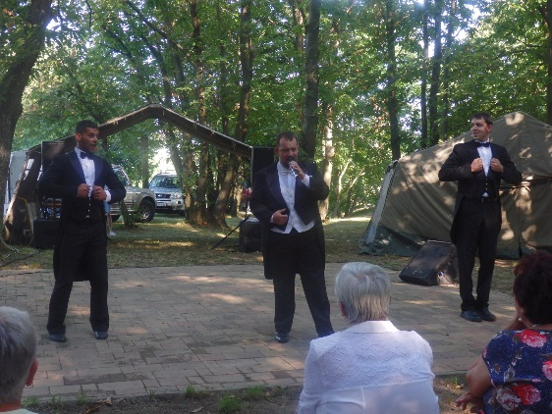

2019-es rendezvényeink
Hegyhátak találkozója - 2019.08.10.
Sokéves múltra tekint vissza a Szent Orbán szobornál tartandó Hegyi-búcsú. A hegyi gazdák családjukkal, barátaikkal együtt tölthettek egy vidám hangulatú délutánt. Színes rendezvénykínálat és finom ételek tették még emlékezetesebbé a napot.
Szüreti mulatság - 2019.09.21.
Rendezvénysorozatunkat a szüreti hagyományok felelevenítésével folytattuk. Dalos találkozó, gyermek programok és sztár-parádé várta az érdeklődőket. Felejthetetlen élményt nyújtott Ihos József, mint Kató néni és Oszvald Marika fergeteges előadása is. Az estét tűzijáték koronázta meg. A jól sikerült mulatságunkról sokáig beszéltek még az emberek.

Szakmai tanulmányút - Kaposvár- 2019.12.07.
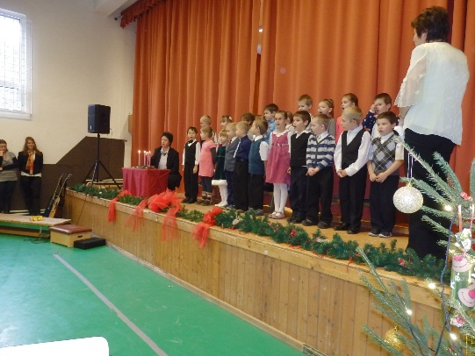
Az Összekovácsolódunk program keretében lehetőségünk nyílt Magyarszerdahellyel közösen szakmai tanulmányúton részt venni Kaposváron.
Falu Karácsonya - 2019.12.15.
Elérkezett a tél, a karácsonyvárás időszaka. Az évnek ezen legszebb szakában közös ünnepvárásra invitáltuk a helyi lakosokat. A Petőfi Sándor Általános Iskola műsora és L. Nagy Edina csodálatos énekhangja varázsoltak karácsonyi hangulatot. Az ünnepség utáni forraltborozás, mézeskalácsozás tette igazán meghitté a délutánt.
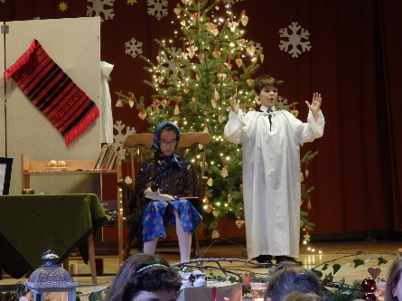
A 2020-as évre tervezett rendezvényeinket sajnálatos módon a Covid-19 járvány miatt el kellett halasztanunk. 2021-ben újra kezdhettük programjaink szervezését, bízva hogy a járvány nem húzza keresztül a számításainkat.
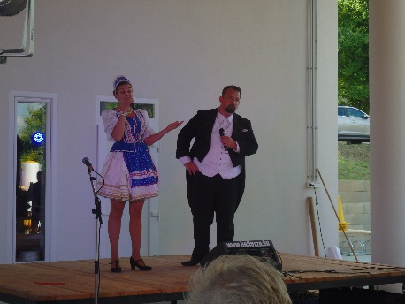
2021-es rendezvényeink
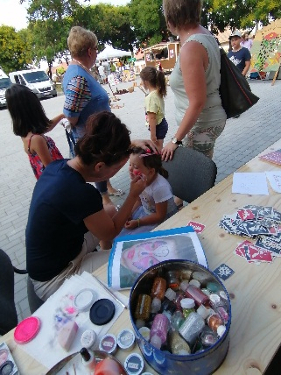
Szent Iván éji vigasság - szomszédünnep- 2021.07.03.
A falu új büszkesége, a 2021-ben átadásra került Termelői Piac adott otthont az az évi Szent Iván éji mulatságoknak. Az új környezet és a nívós programok szép számmal vonzották az érdeklődőket. Mind a kicsik, mind pedig a felnőttek találhattak maguknak programot. A jó hangulatról Stand up fellépő, népdalkör, musical előadás gondoskodott, számos kísérő programmal a háttérben.
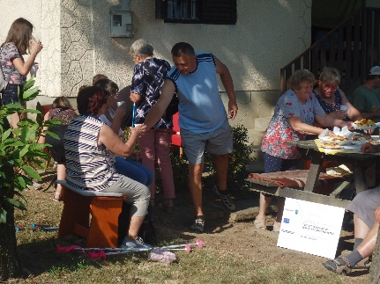
Hegyhátak találkozója - 2021.07.24.
2021-ben igyekeztünk új hagyományt teremteni, gyalogtúrával egybekötött találkozóra invitáltuk a lakosokat. A célállomáson, a Szent Orbán szobornál muzsikaszó és finom ételek mellett pihentük ki a kellemes sétát.
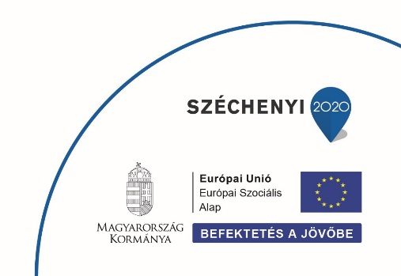
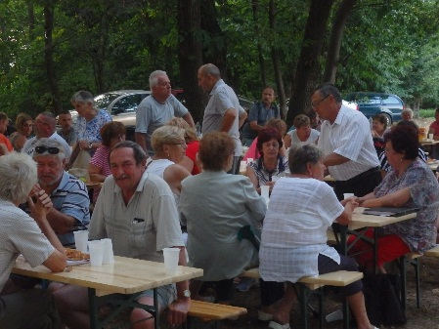

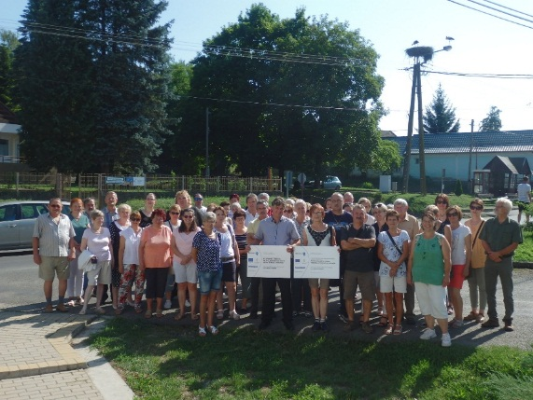
Szakmai tanulmányút - 2021.07.31.
Ebben az évben is lehetőség adódott szakmai ismereteinket bővíteni. Magyarszerdahellyel közösen a Somogy megyei Szentbalázs községben voltunk tapasztalatcserén.

Bűnmegelőzést, közbiztonságot javító rendezvény - 2021.10.09.
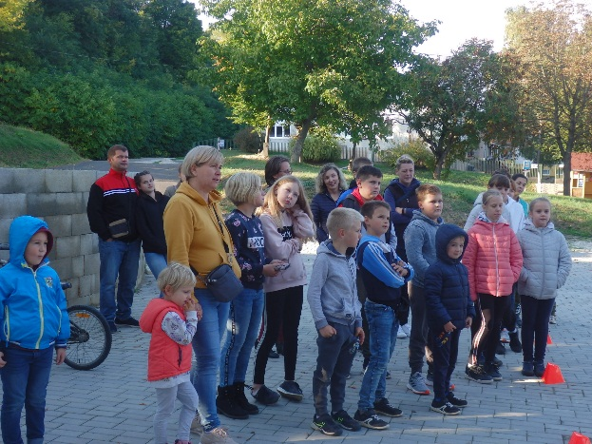
A rendőrség és szakmai előadók közreműködésével került megrendezésre a közbiztonsági nap. Interaktív előadásokkal, kézműves foglalkozásokkal, rajzversennyel igyekeztünk az ismereteket bővíteni. A kutyás bemutató osztatlan sikert aratott a piactéren.

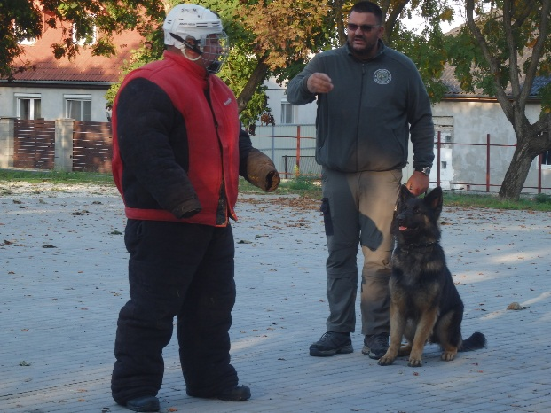

Zenés szüreti must-mustra - 2021.10.17.
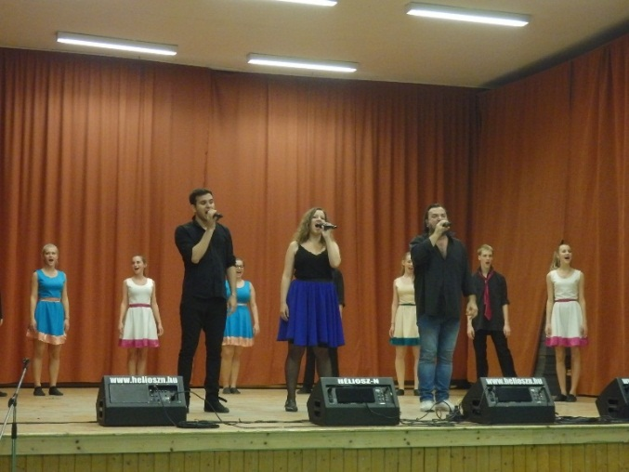
Látványos hastánc-show, humorista és a Rockszínház műsorát tekinthették meg az érdeklődők. A színes szüreti vásár tovább emelte a rendezvény színvonalát. 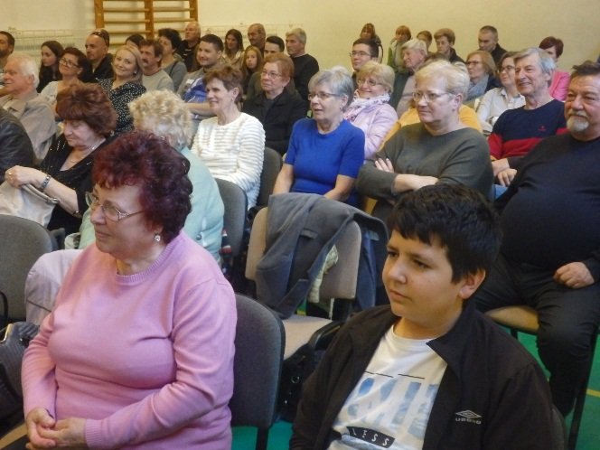

Márton napi vigasságok - 2021.11.22.
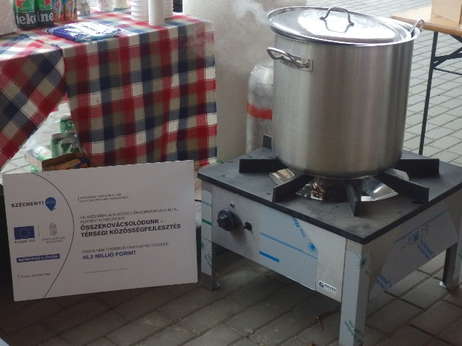
A Termelői piacon került megrendezésre az első Márton-nap. A vendégeknek helyben készült libanyak levessel kedveskedtünk. A gyerekekkel hagyományőrző táncházat szerveztünk.
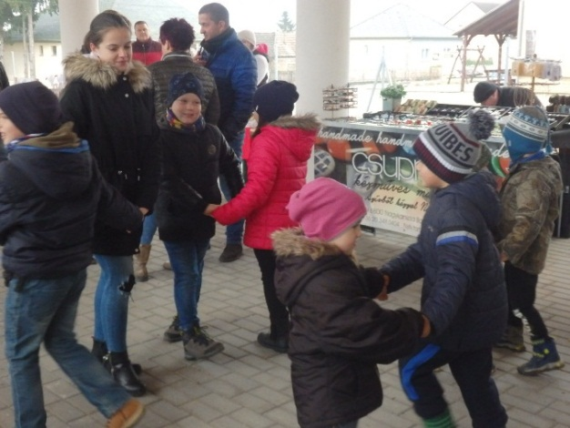

Karácsonyvárás - 2021.12.05 - 19.
A 2021-es ünnepvárás kicsit más volt, mint az előzőek. Az „Összekovácsolódunk” projekt lehetőséget adott, hogy a szokásos egy rendezvény helyett három alkalmas rendezvénysorozat valósulhasson meg. Az első adventi hétvégén a Télapó látogatott el hozzánk. A második hétvégén ünnepi díszbe öltöztettük a falu karácsonyfáját, az utolsó alkalommal pedig a Kanizsai Fúvósok koncertjét hallgattuk. A vásári hangulatról a helyi termelők gondoskodtak különleges, minőségi termékeikkel.
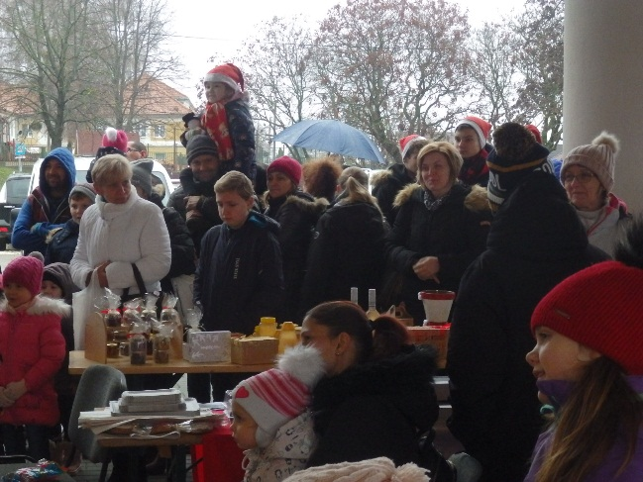
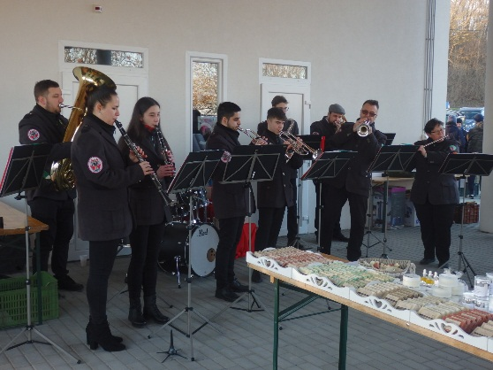
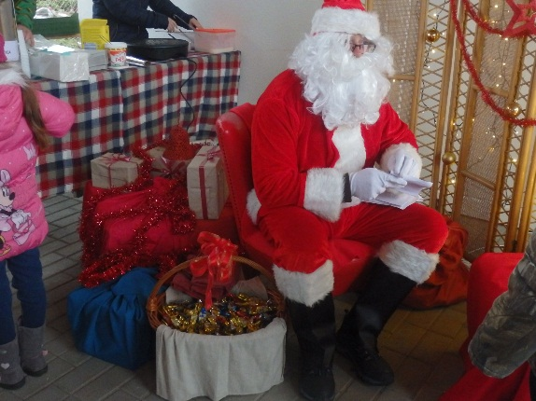
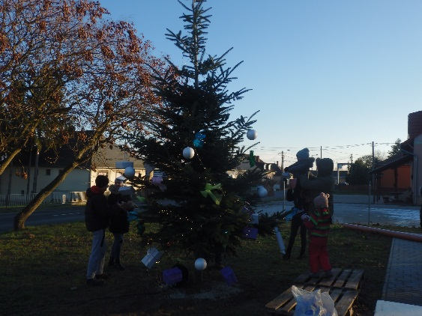

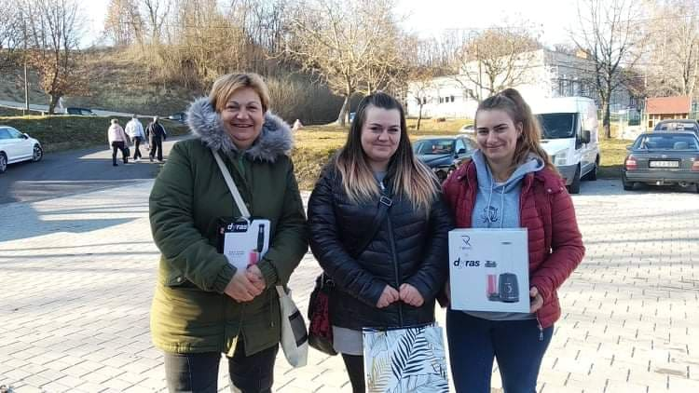
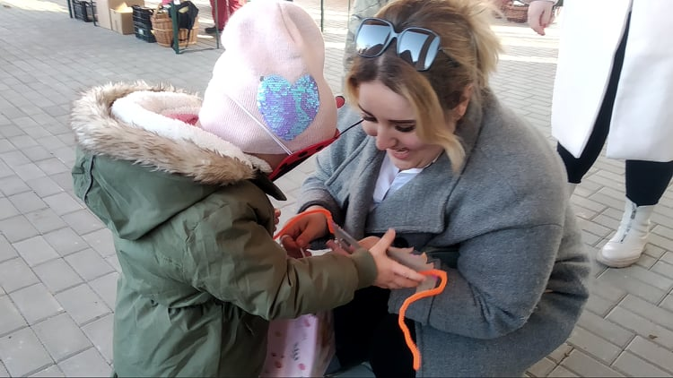
Zalaszentbalázs édességei - 2022.02.13.
A 2022-es év egy igazán különleges rendezvénnyel indult. Farsangi fánksütő versenyt hirdettünk. A felhívásra finomabbnál finomabb nevezések érkeztek, melyeket értékes ajándékokkal jutalmaztunk. A gyermekek álarckészítő versenye és a jelmezes felvonulás megteremtette a farsangi forgatag élményét.
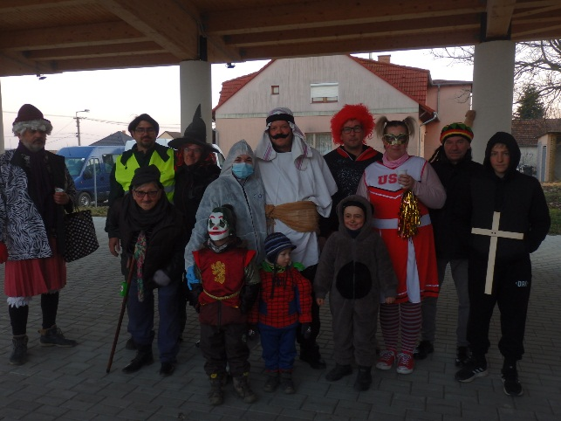

Közlekedésbiztonság program – 2022.06.24.
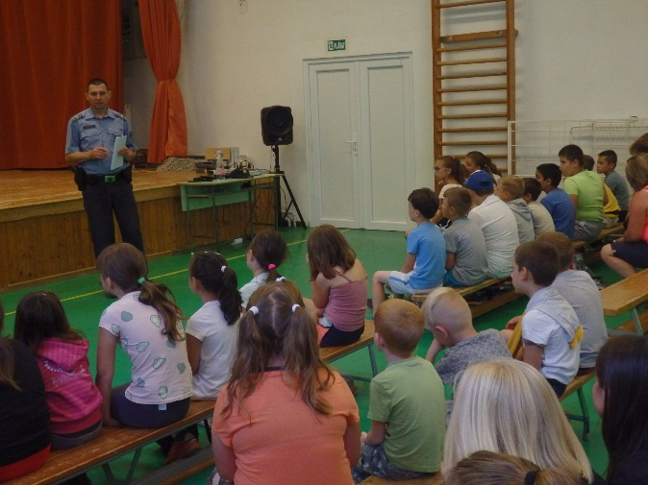
Az előző évhez hasonlóan a rendőrséggel együttműködve került megrendezésre ez a projekt. A nap fő attrakciója az épített KRESZ pálya volt, melyet rendőrök irányítottak. Az iskolás és óvodás gyermekek lelkesen vették birtokba a pályát. A részvételt sport - és játékeszközökkel jutalmaztuk.
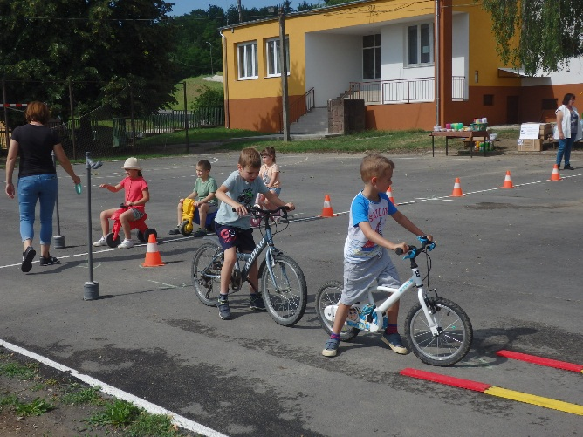

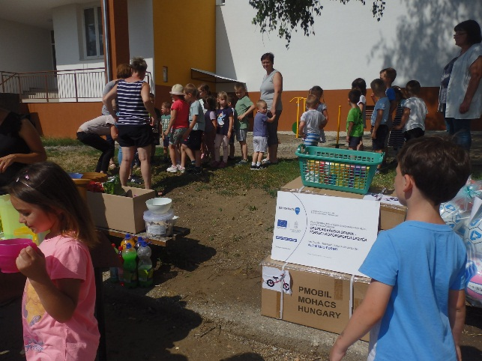

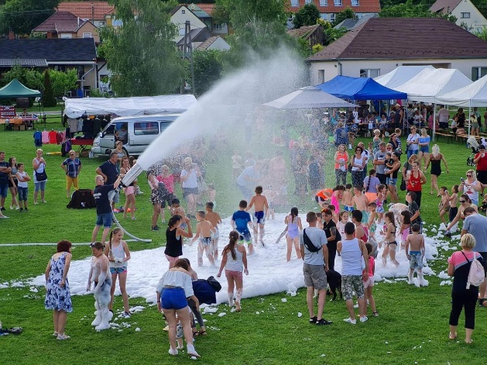
Szent Iván éji vigasság és szomszédünnep 2022.06.25.
A falu sportpályáján került sor a rendezvényre, a délután sztárfellépők sorának adott otthont. Az ugrálóvárak, pónilovaglás, tűzoltóautó hamar a gyerekek kedvence lett. A közös vacsorát és tombola sorsolást minden jelenlévő izgatottan várta.
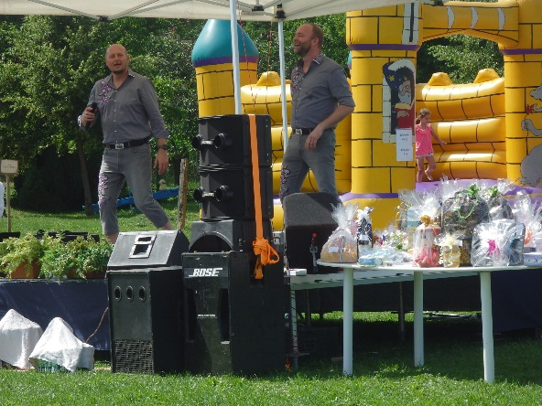
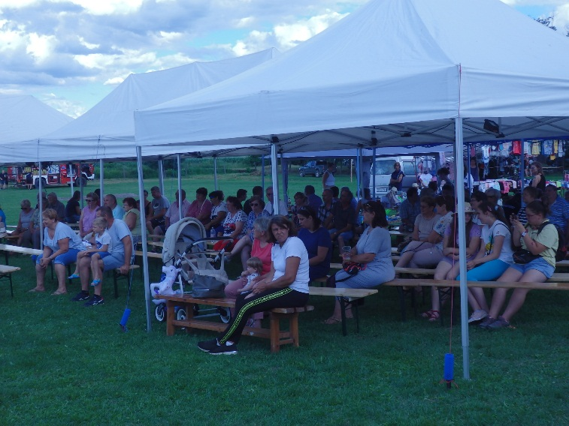

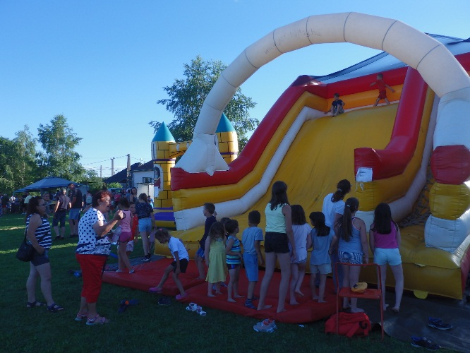

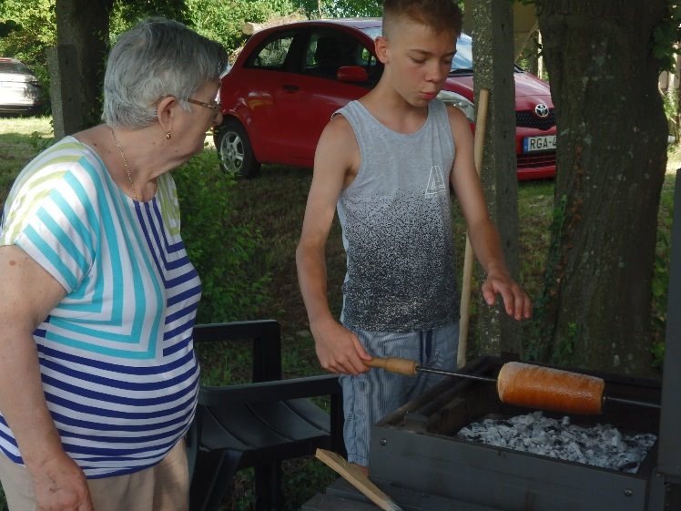

Hegyhátak találkozója – 2022.07.23.
Az idei évben is gyalogtúrára invitáltuk az érdeklődőket. A túra után közös bográcsozással, szalonna sütéssel töltöttük a délutánt a Polgárőrség Jóléti Parkjában.

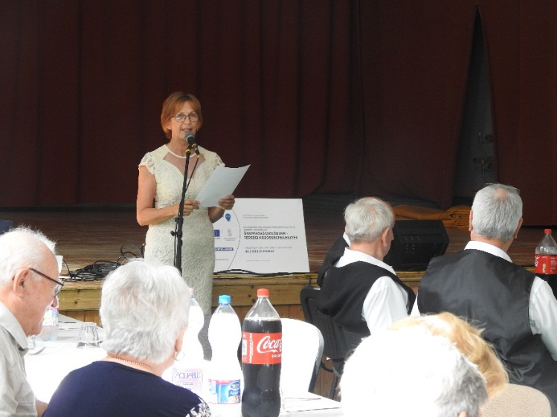
Generációk találkozója - mindenki színpadra – 2022.08.19.

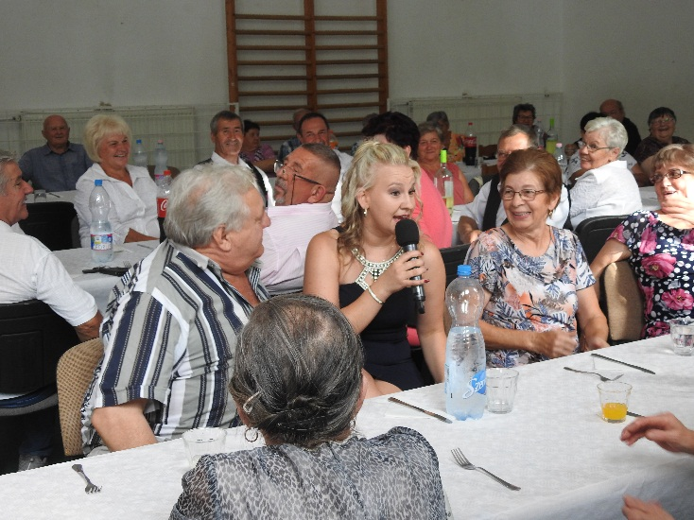
Újra vendégül láthattuk idős lakosainkat, finom vacsorával, zenés műsorral kedveskedtünk nekik. Fellépett a helyi Népdalkör és a Vasasok, majd budapesti művészek retro táncdalokkal szórakoztatták a jelenlévőket. Köszöntöttük legidősebb lakosainkat, Hajmási Istvánt, Domina Mártont, Csizmadia Ilonát, Szabó Istvánnét, és a falu legidősebb házaspárját is, Hajmási Istvánt és Hajmási Istvánnét.

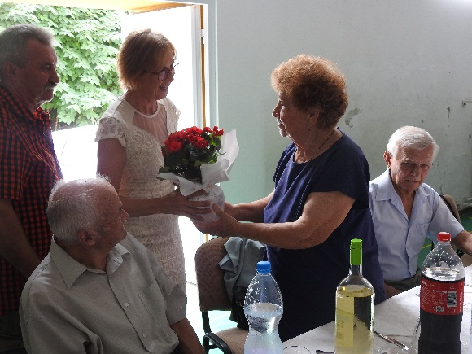

Szakmai tanulmányút – 2022.08.24.

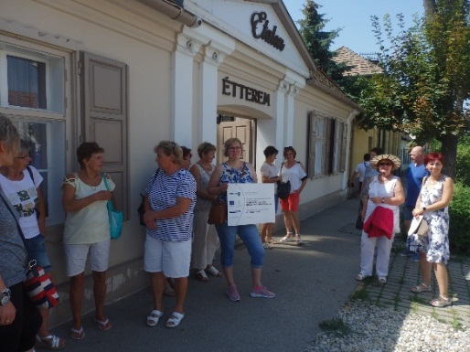
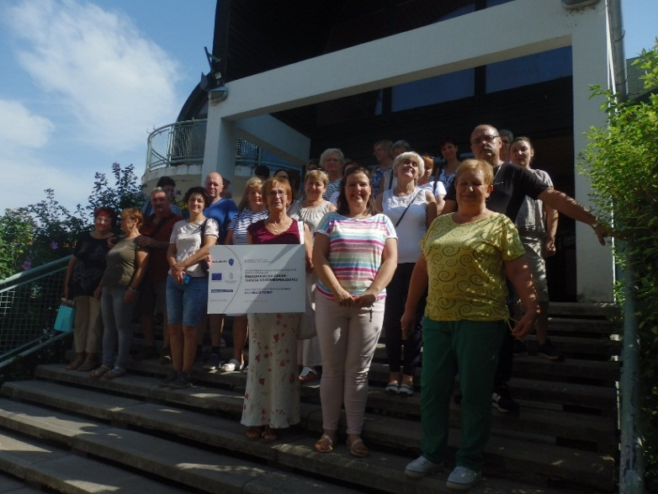
Szakmai tanulmányút keretében Alcsútdobozra, Tatára és Székesfehérvárra látogattunk.

„Összekovácsolódunk – térségi közösségfejlesztés” keretében számos új eszközzel gazdagodott településünk, sikerült szert tenni: 2db pavilonra, 12 db sörpad garnitúrára, 3 db városi kerékpárra,5db kismotorra, és 1db JBL Party Boxra.

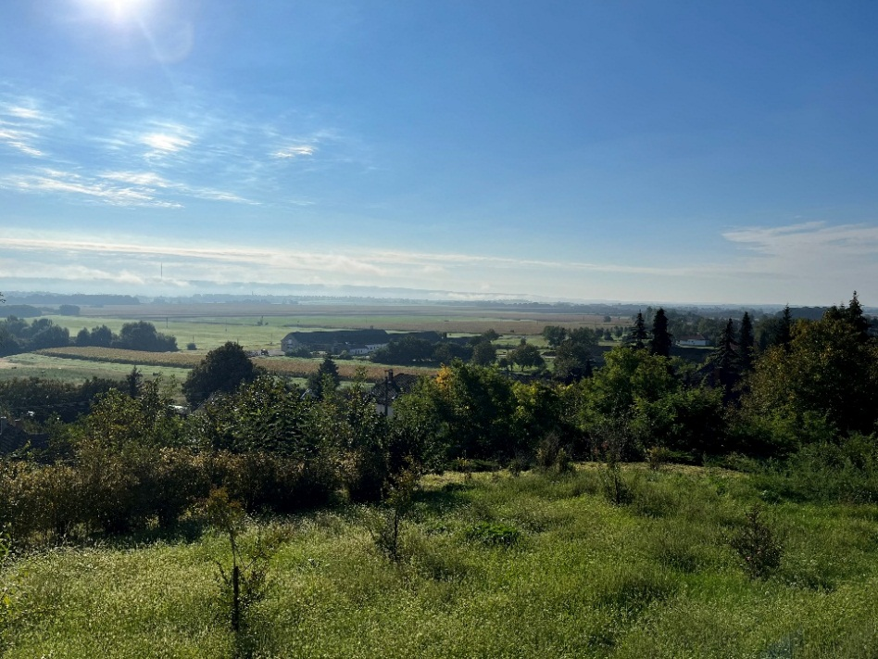

Reméljük a jövőben is folytathatjuk a megkezdett tevékenységünket és továbbra is sok színes programmal kedveskedhetünk Zalaszentbalázs lakosainak. Az együttműködésünket folytatni kívánjuk Magyarszerdahellyel, hiszen az elmúlt évek közös munkája bebizonyította, hogy igazán Összekovácsolódtunk!
